**Розв’язування квадратних рівнянь**

**Мета уроку**: сформувати в учнів навички розв’язування квадратних рівнянь; розвивати пам’ять, увагу, логічне мислення; виховувати акуратність, працьовитість, дисциплінованість.

**Тип уроку**: урок удосконалення знань, умінь і навичок.

**Хід уроку**

**I. Організаційний етап**

Учитель: Добрий день, мої шановні учні!

*Уже дзвінок нам дав сигнал:*

*Працювати час настав.*

*Тож і ми часу не гаймо.*

*Роботу швидше починаймо.*

**ІІ. Формулювання мети й завдань уроку, мотивація навчальної діяльності**

Учитель: Сьогодні ми проведемо урок з теми «Розв’язування квадратних рівнянь». Для того, щоб урок був ефективним, ми поставимо собі завдання: узагальнити та систематизувати всі наші знання з даної теми і продовжити вчитися розв’язувати вправи різних типів. А девізом нашого уроку є вислів: «Щоб з рівняннями дружити, потрібно формули вчити».

**ІІІ. Актуалізація опорних знань**

Учитель: А зараз повторимо теоретичні знання, які ми здобули на попередніх уроках.

1. Яке рівняння називається квадратним?
2. Які є види квадратних рівнянь?
3. Алгоритм розв’язування повного квадратного рівняння?
4. Скільки розв’язків має рівняння коли D>0?
5. Скільки розв’язків має рівняння коли D=0?
6. Скільки розв’язків має рівняння коли D<0?
7. Сформулюйте теорему Вієта

Учитель: Діти, давайте трохи віддихнемо і проведемо розминку

Розминка: Які слова зашифровані?

* Тиімдкисрнн
* Фєкоцінеті
* Ірокнь

**IV. Удосконалення знань, умінь і навичок**

* Виконання усних вправ

1. Знайди квадратні рівняння

а) 3х2-2х+5=0

б) 5х-3х3–х2 =0

в) 2х-5х2-1=0

г) х(х-1)=0

д) 2х-3=0

е) (х-3)2+2=0

1. Визначіть коефіцієнти квадратного рівняння

а) 6х2  – х + 4 = 0

б) 12х - х2  + 7 = 0

в) 8 + 5х2 = 0

г) х – 6х2 = 0

д) - х + х2 = 15

Учитель: Давайте пригадаємо як розв’язувати неповні квадратні рівняння 3-х типів:

ах2= 0

ах2 + с = 0

ах2 + вх = 0

* Розв’язування в зошиті неповних квадратних рівнянь, з подальшою самоперевіркою

а) 9х²-1=0

б) 1-25х²=0

в) 5х²-35х=0

г) (х+5)(х-4)=-20

* Робота учнів біля дошки

1. 3х2-4х+5=0
2. 5х2=9х+2
3. (х+4)2=3х+40
4. (х+4)(2х-1)=х(3х+11)
5. Розв’язати за теоремою Вієта:

а) х²-х-12=0

б) х²+7х+10=0

**V. Математична пауза**

**Історична довідка про квадратні рівняння**

Квадратні рівняння в Давньому Вавілоні:

* Квадратні рівняння вміли розв’язувати близько 2000 років до нашої ери вавілоняни.
* Правило розв'язку квадратних рівнянь, викладене в вавілонських текстах, співпадає з сучасними, але невідомо, яким чином дійшли вавілоняни до цього правила.

Квадратні рівняння в Індії:

* Перші згадування про квадратні рівняння в Індії зустрічаються вже в 499 році. В Давній Індії набули розповсюдження публічні змагання з розв‘язку складних задач.
* Задача знаменитого індійського математика:

На дві зграї розділившись,

Розважались в гаї мавпи.

Одна восьма їх в квадраті

Гучно разом забавлялись.

З криком радісним дванадцять

На ліанах колихали.

Разом скільки, ти дізнайся,

Мавп було у тому гаї?

Розв‘язування задачі Бхаскари:

Нехай було x мавп,



тоді гучно забавлялось –

Складемо рівняння:



Відповідь: 16 , 48 мавп.

**VI. Підбиття підсумків уроку**

Самостійна робота

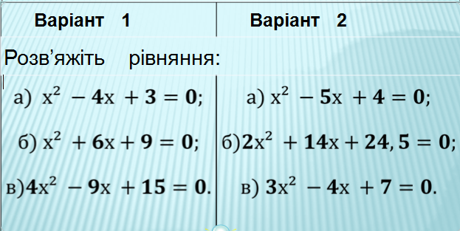

**VII. Домашнє завдання**

Учні записують домашнє завдання:

№646, №699

Учитель: Отже, не махай на все рукою, не лінуйся, а учись, бо чого навчишся в школі, знадобиться ще колись! Дякую за урок!